Лабораторная работа №14
Отчёт
Коровкин Никита Михайлович
Содержание

1 Цель работы
Получить навыки создания разделов на диске и файловых систем. Получить навыки монтирования файловых систем.

2 Задание
- Добавьте два диска на виртуальной машине (раздел 14.4.1).
- Продемонстрируйте навыки создания разделов MBR с помощью fdisk (раздел 14.4.2).
- Продемонстрируйте навыки создания логических разделов с помощью fdisk (раздел 14.4.3).
- Продемонстрируйте навыки создания раздела подкачки с помощью fdisk (раздел 14.4.4).
- Продемонстрируйте навыки создания разделов GPT с помощью gdisk (раздел 14.4.5).
- Продемонстрируйте навыки форматирования файловой системы XFS (раздел 14.4.6).
- Продемонстрируйте навыки форматирования файловой системы EXT4 (раздел 14.4.7).
- Продемонстрируйте навыки ручного монтирования файловых систем (раздел 14.4.8).
- Продемонстрируйте навыки монтирования файловых систем с помощью /etc/fstab (раздел 14.4.9).
- Выполните задание для самостоятельной работы (раздел 14.5).

3 Выполнение Лабораторной работы
Добавление дисков в VirtualBox Для своей виртуалки я добавил два диска по 512 МБ. Так как я работаю с UTM, мне пришлось выбрать немного другие настройки и другой формат. НО в конечном итоге получилось 2 диска.(рис. ¿fig:001?)
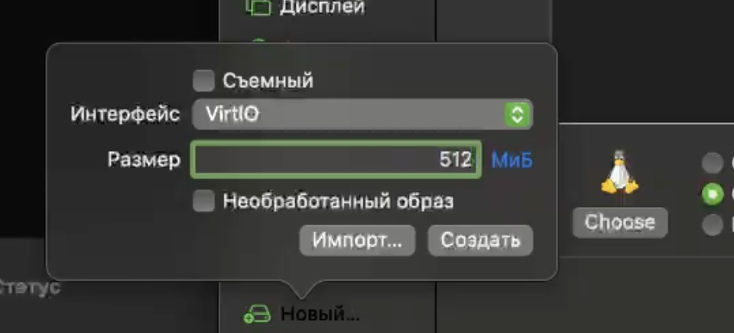
Рис. 1: два диска
После загрузки системы я вошёл в root и использовал fdisk –list Появились новые устройства: /dev/vdb и /dev/vdc.(рис. ¿fig:002?)
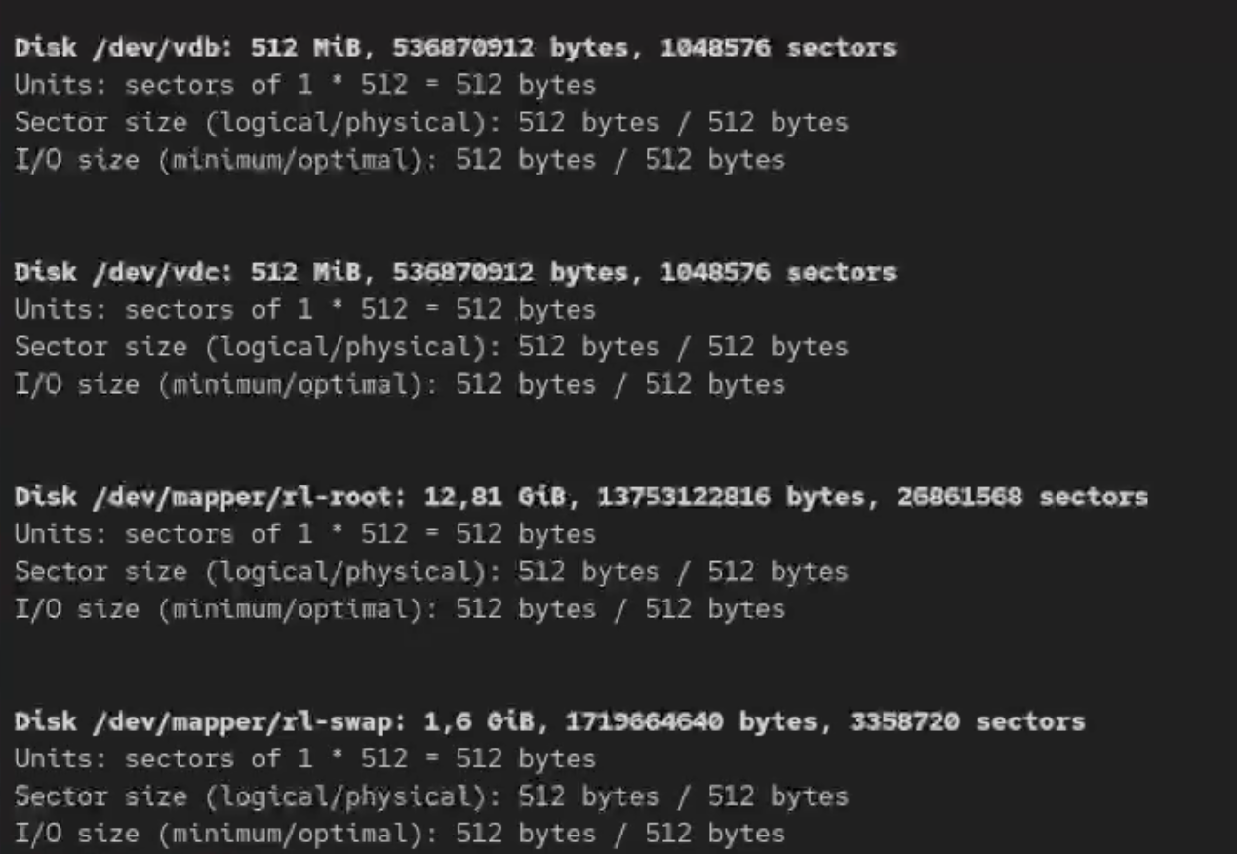
Рис. 2: Новые устройства
Создание основного раздела на /dev/vdb Запускаю fdisk: fdisk /dev/vdb Дальше я: посмотрел справку (m)(рис. ¿fig:003?)
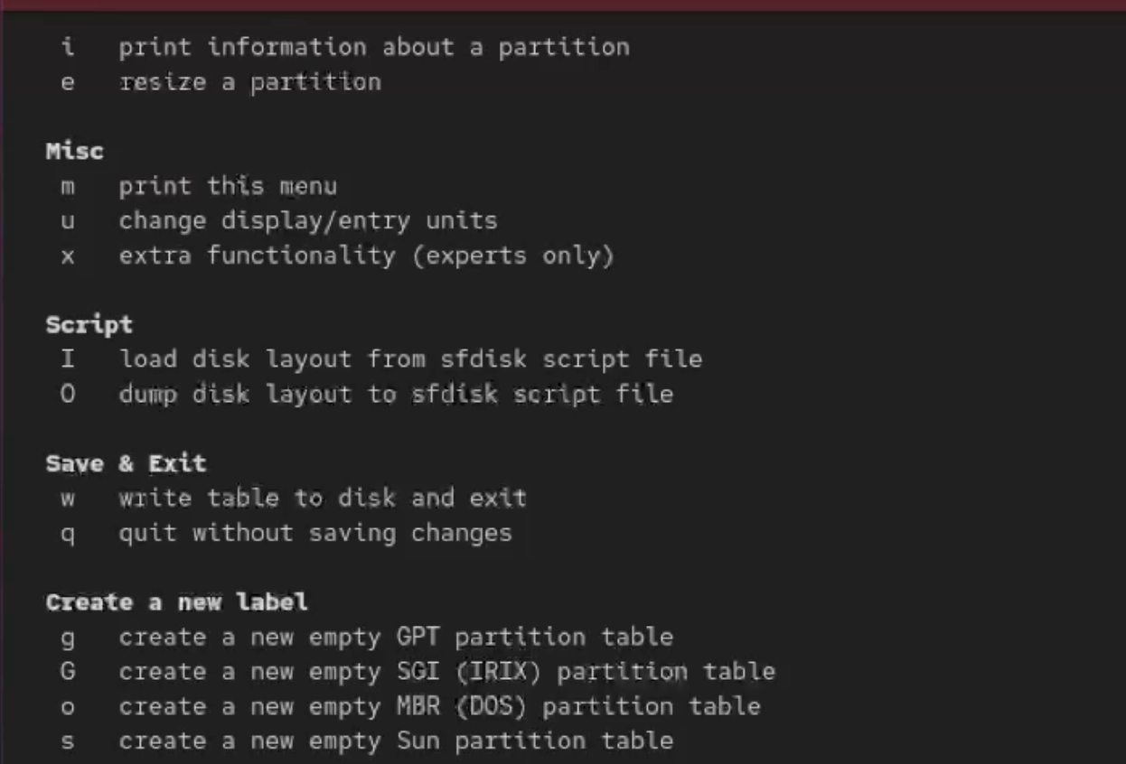
Рис. 3: справка
посмотрел текущее состояние (p) и начал создавать новый раздел (n)(рис. ¿fig:004?)
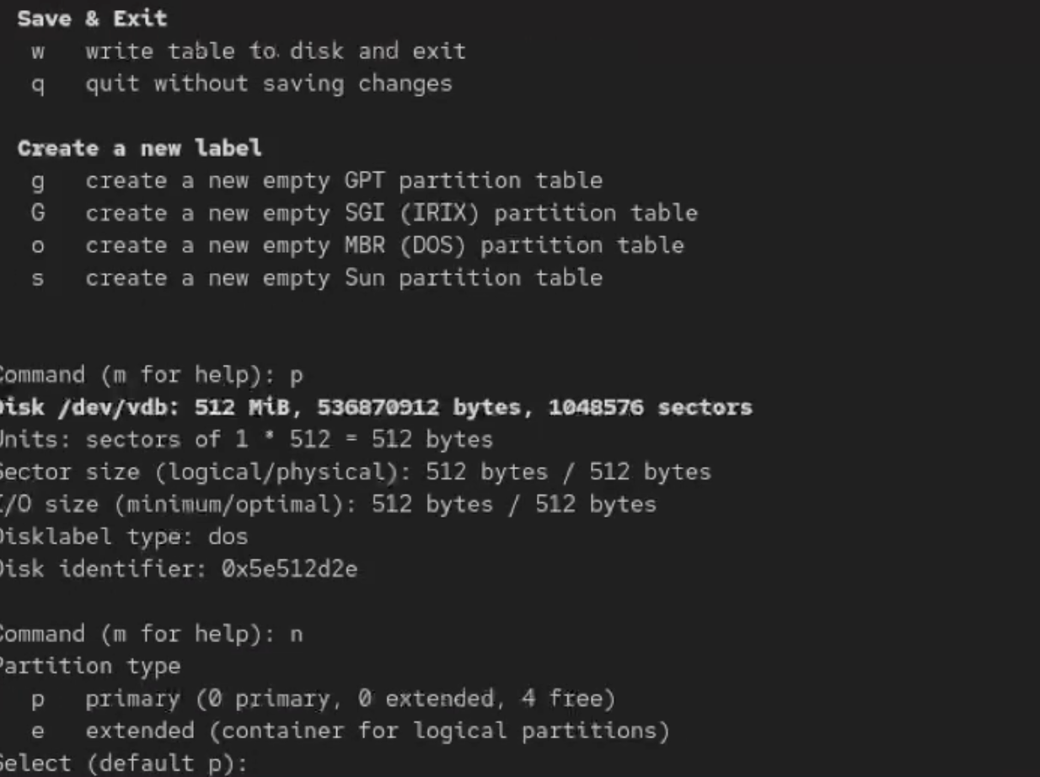
Рис. 4: Создание нового раздела
- выбрал primary (p)(рис. ¿fig:005?)
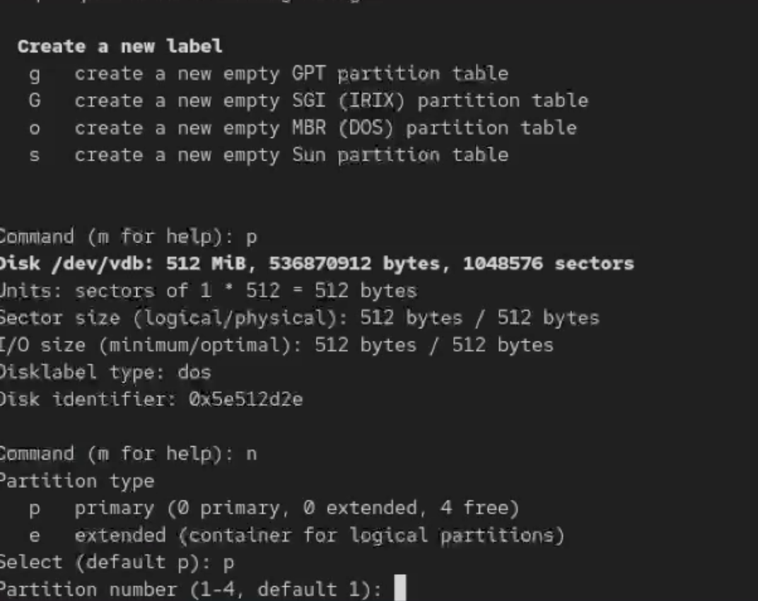 подтвердил первый сектор по умолчанию (Enter) последним сектором задал размер +100M: тип раздела оставил по умолчанию — 83 записал изменения: w(рис. ¿fig:006?)
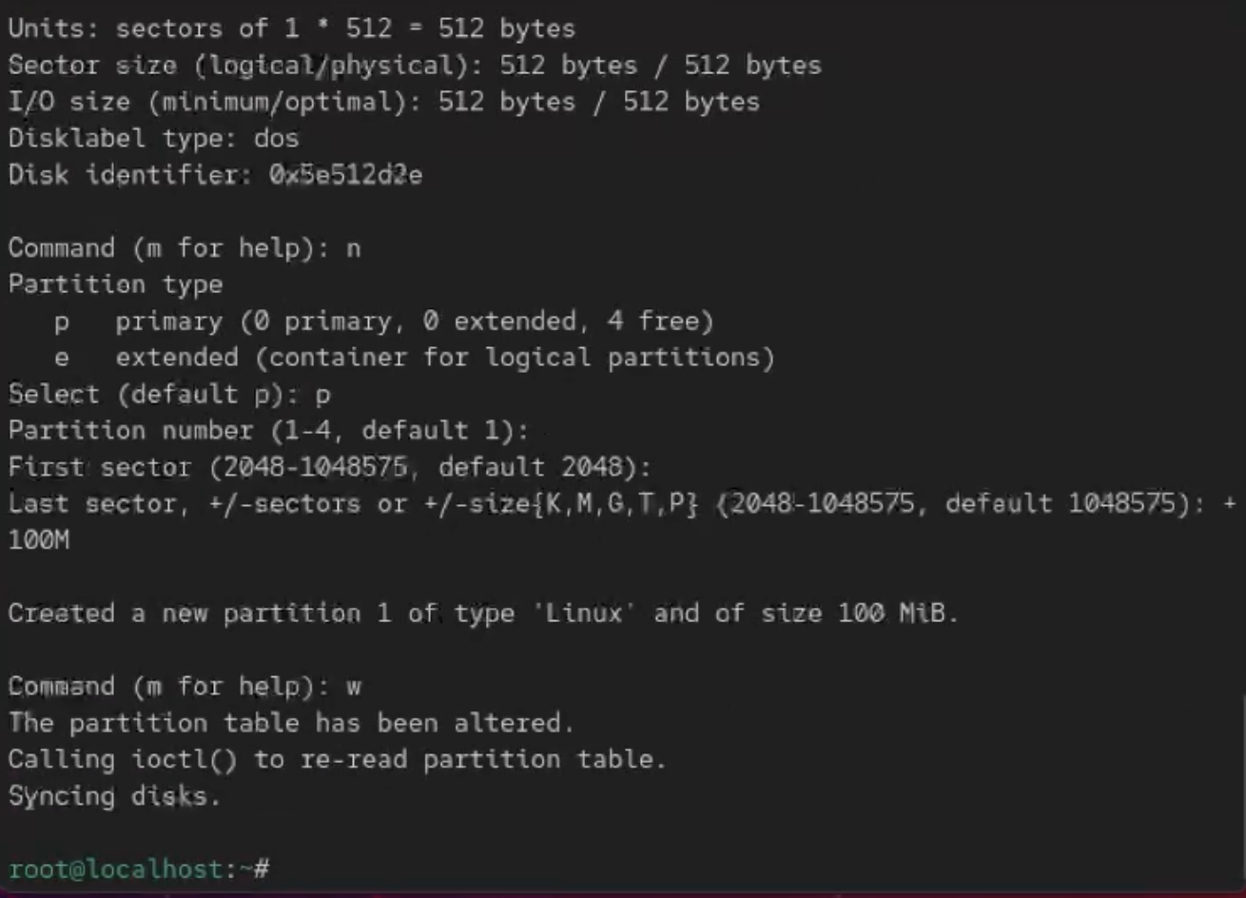 Проверка таблицы разделов
fdisk -l /dev/vdb(рис. ¿fig:007?)
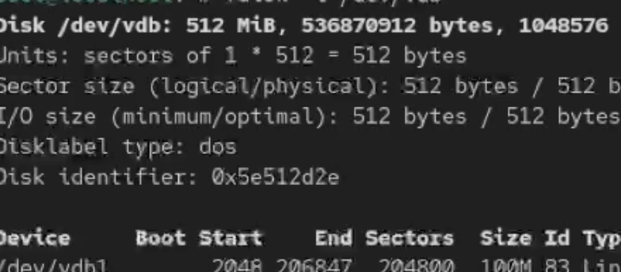
Рис. 5: первая команда
cat /proc/partitions Разница в том, что fdisk показывает реальную структуру разделов, а /proc/partitions — то, что видит ядро в данный момент. Затем делаем обновление таблицы разделов ядра(рис. ¿fig:008?)
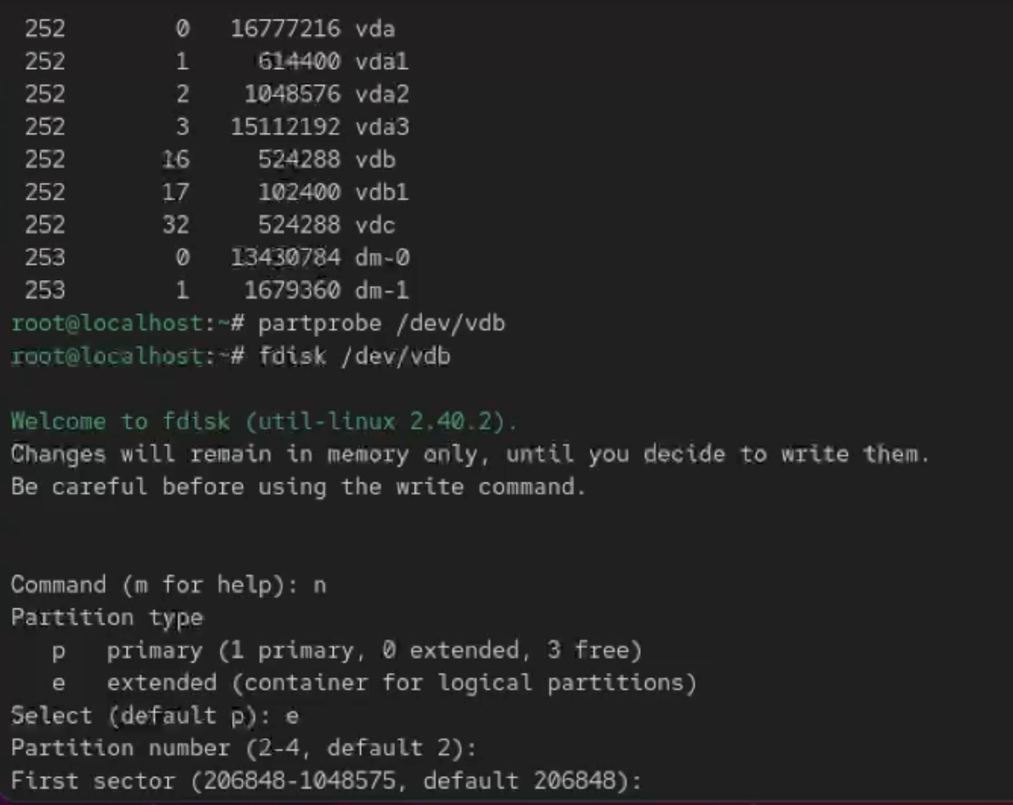
Рис. 6: разница
После создаем расширенный и логический раздел на /dev/vdb Снова запускаю fdisk:
fdisk /dev/vdb Далее: 1. Добавил новый раздел: n 2. Выбрал тип: e 3. Оставил диапазон по умолчанию (Enter два раза). 4. После создания расширенного — снова n, чтобы создать логический. 5. Сектор по умолчанию, а размер сделал +101M 6. Сохранил: w 10. Обновил таблицу: partprobe /dev/vdb
А затем проверил: cat /proc/partitions fdisk –list /dev/vdb(рис. ¿fig:010?)
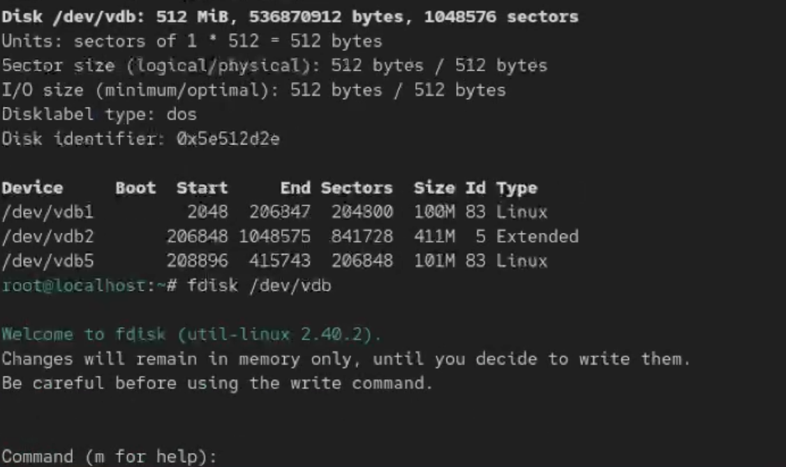
Рис. 7: делаем еще одно разбиение
Создание ещё одного логического раздела + настройка swap Создание раздела
fdisk /dev/vdb n Так как все первичные заняты, создаётся логический раздел №6. Первый сектор — Enter. Последний сектор: +100M Сменю тип на swap t затем пишу 6 и 82 Записываю с помощью w и обновляю таблицу: partprobe /dev/vdb(рис. ¿fig:011?)
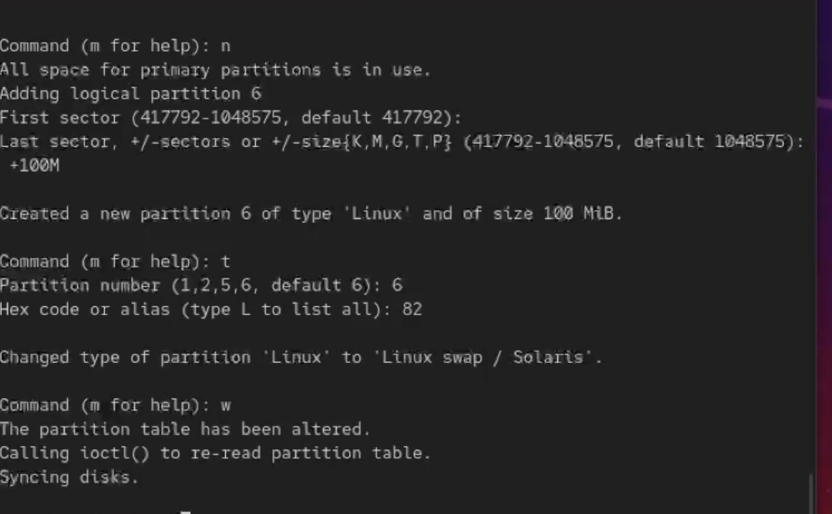
Рис. 8: свап
Форматирую swap через mkswap /dev/vdb6. Затем swapon /dev/vdb6 и free -m(рис. ¿fig:012?)
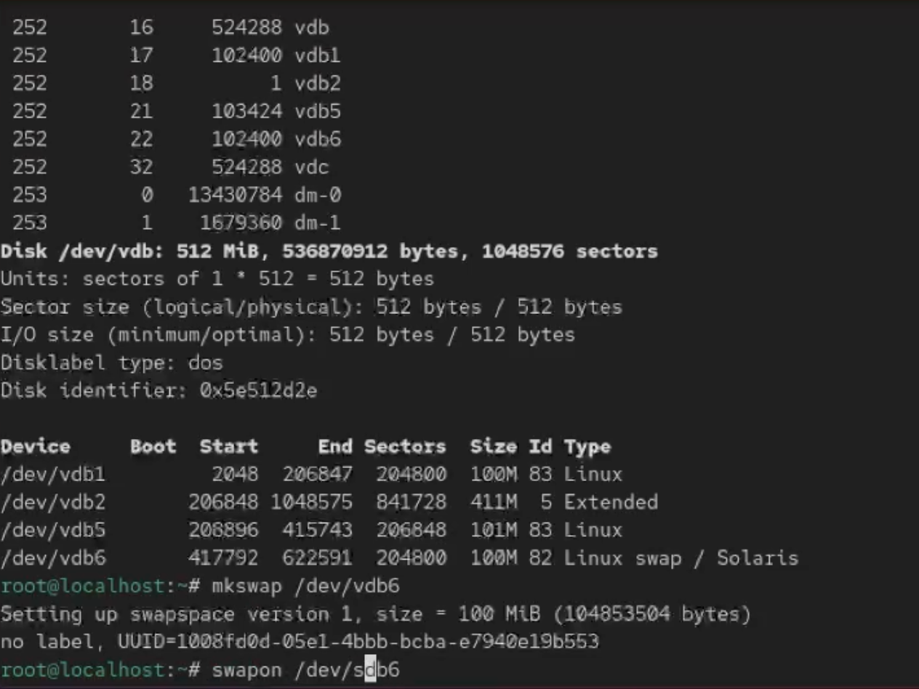
Рис. 9: форматирование
Далее посмотрим структуру - gdisk -l /dev/vdc
И теперь создадим раздел с помощью gdisk /dev/vdc n Я оставил номер раздела по умолчанию. Первый сектор — Enter. Последний сектор — Enter или размер: +100M Тип раздела — по умолчанию 8300. Проверил таблицу через p Записал и обновил(рис. ¿fig:014?)
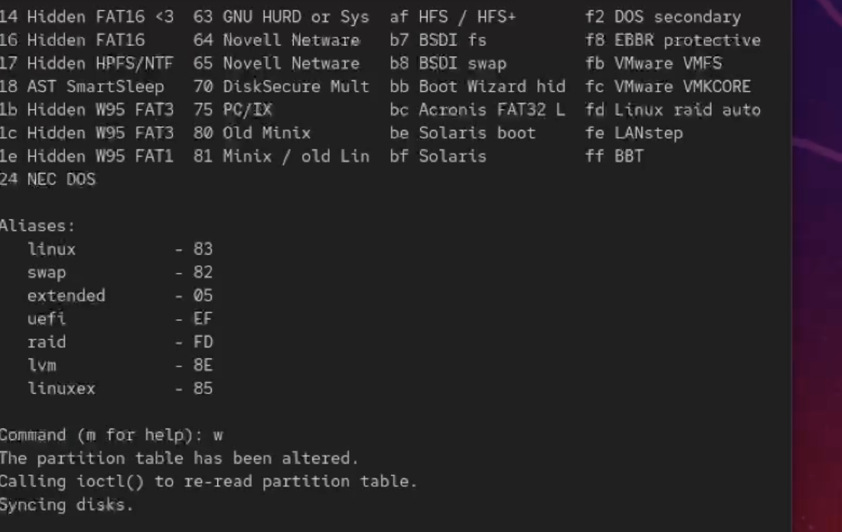
Рис. 10: создаем еще раздел
После этого случилась непредвиденная ошибка, которую пока не получилось решить. Выключая виртуальную машину, я нажал на обновление ОС и закрыл программу до окончания. В итоге, виртуальная машина не запускается.(рис. ¿fig:015?)
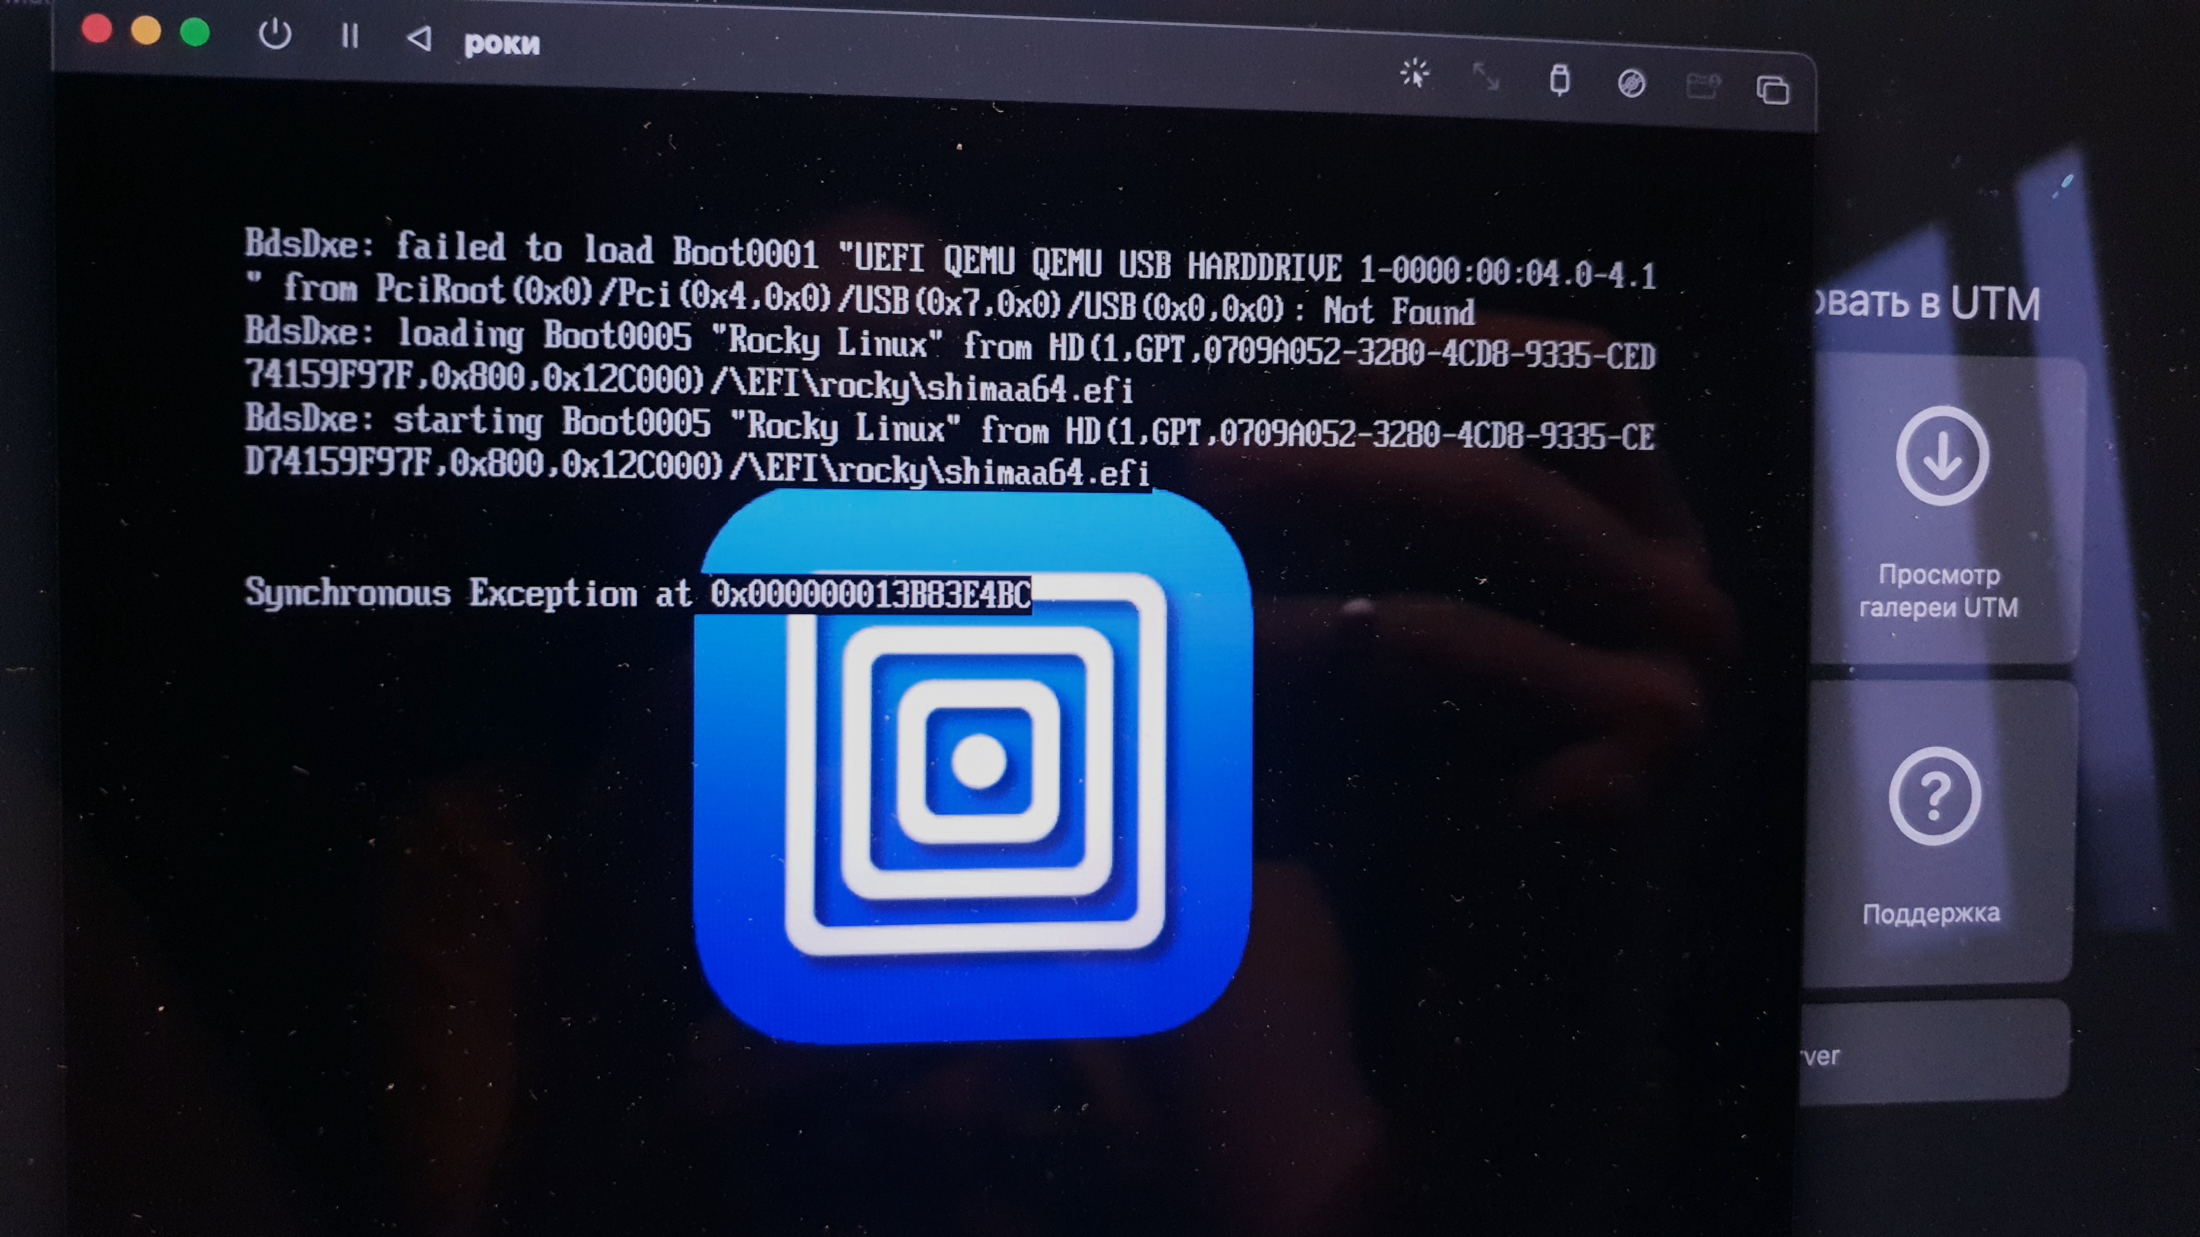
Рис. 11: ошибка
устранить ошибку не получилось даже в режиме отладки.

4 Контрольные вопросы
- Для создания разделов GUID (GPT) используется gdisk (или parted).
- Для создания разделов MBR используется fdisk.
- Для автоматического монтирования при загрузке используется файл /etc/fstab.
- Чтобы раздел не монтировался автоматически, указывают опцию noauto.
- Раздел типа 82 — это swap. Форматирование mkswap /dev/имя раздела
- Проверить без перезагрузки можно командой mount -a
- Без указания типа mkfs по умолчанию создаёт ext2 (зависит от системы, но классический ответ — ext2).
- Форматирование в EXT4 - mkfs.ext4 /dev/имя раздела
- UUID всех устройств можно увидеть командой blkid

5 Выводы
В ходе выполнения данной лабораторной работы были получены навыки разбиения дисков

Список литературы

